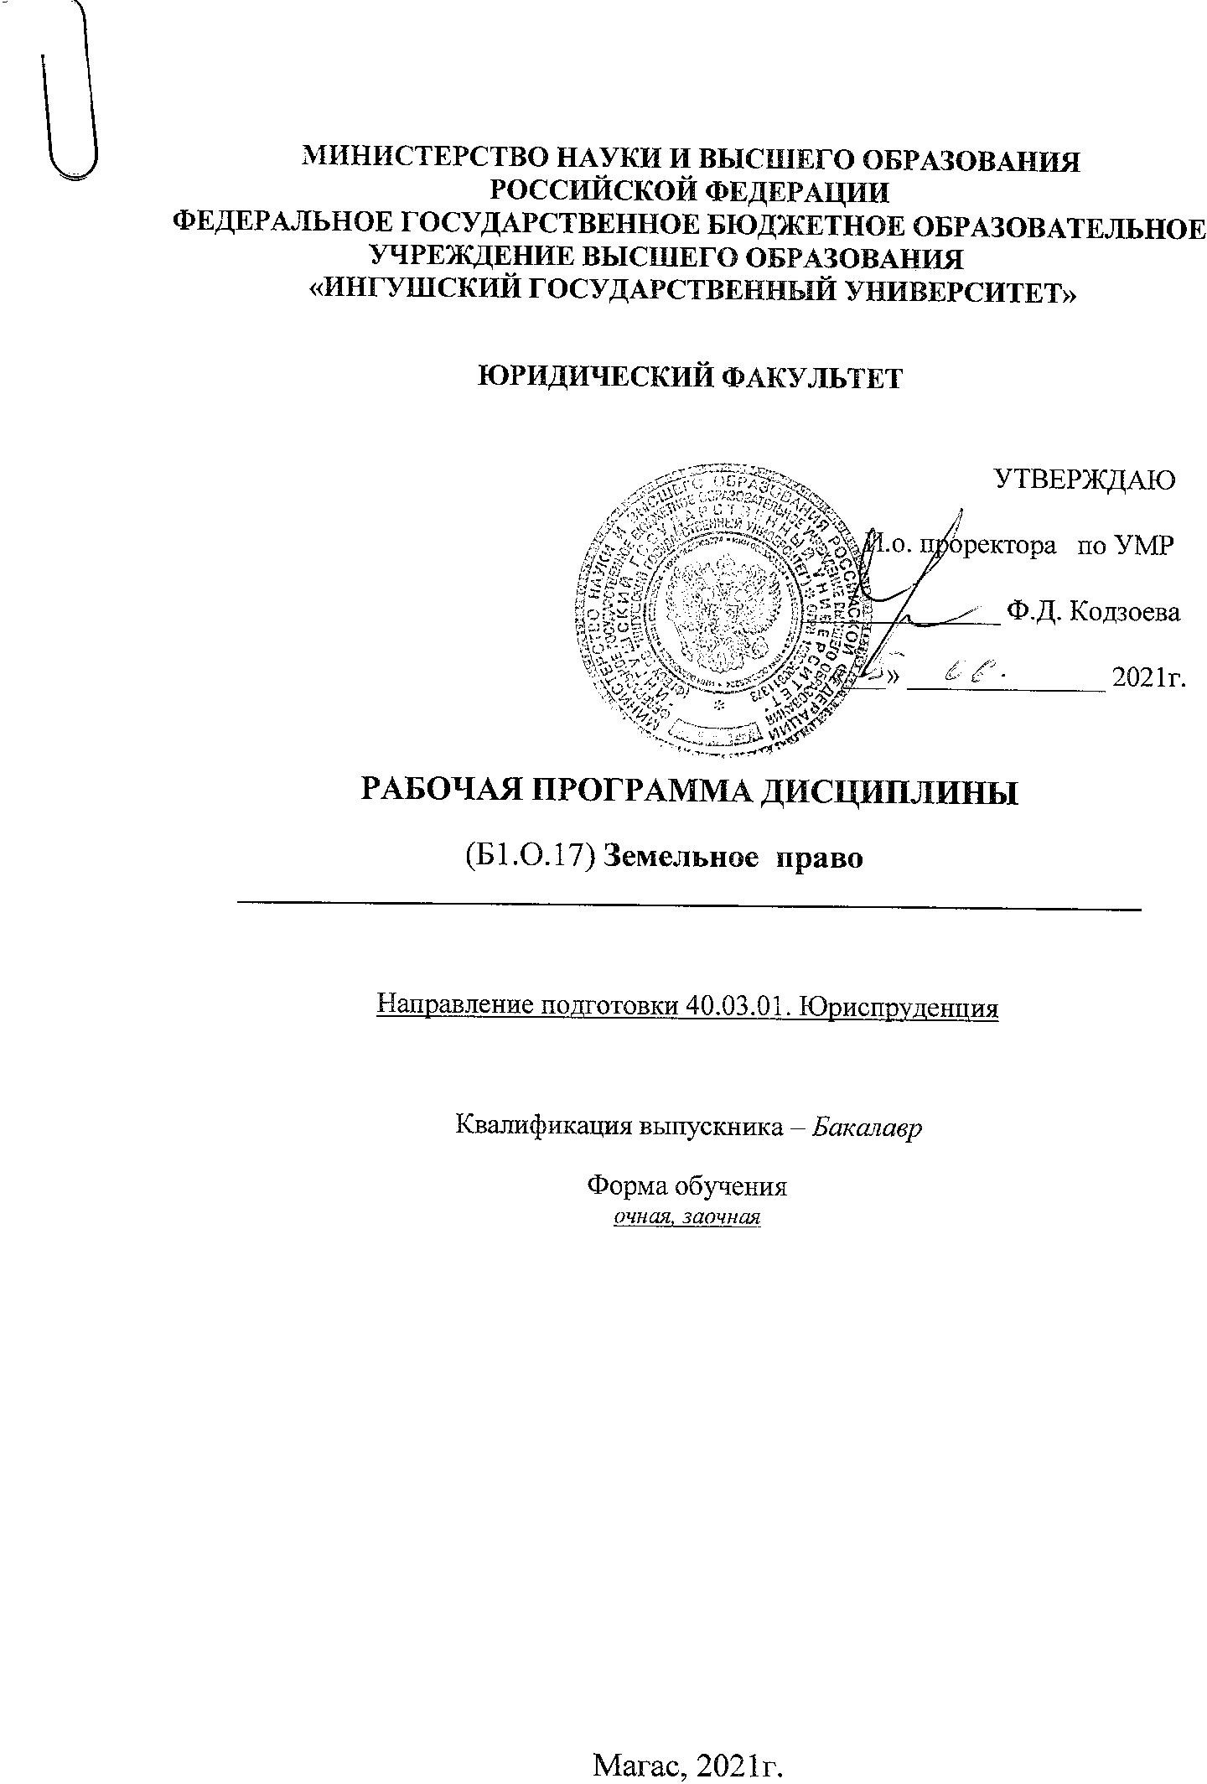

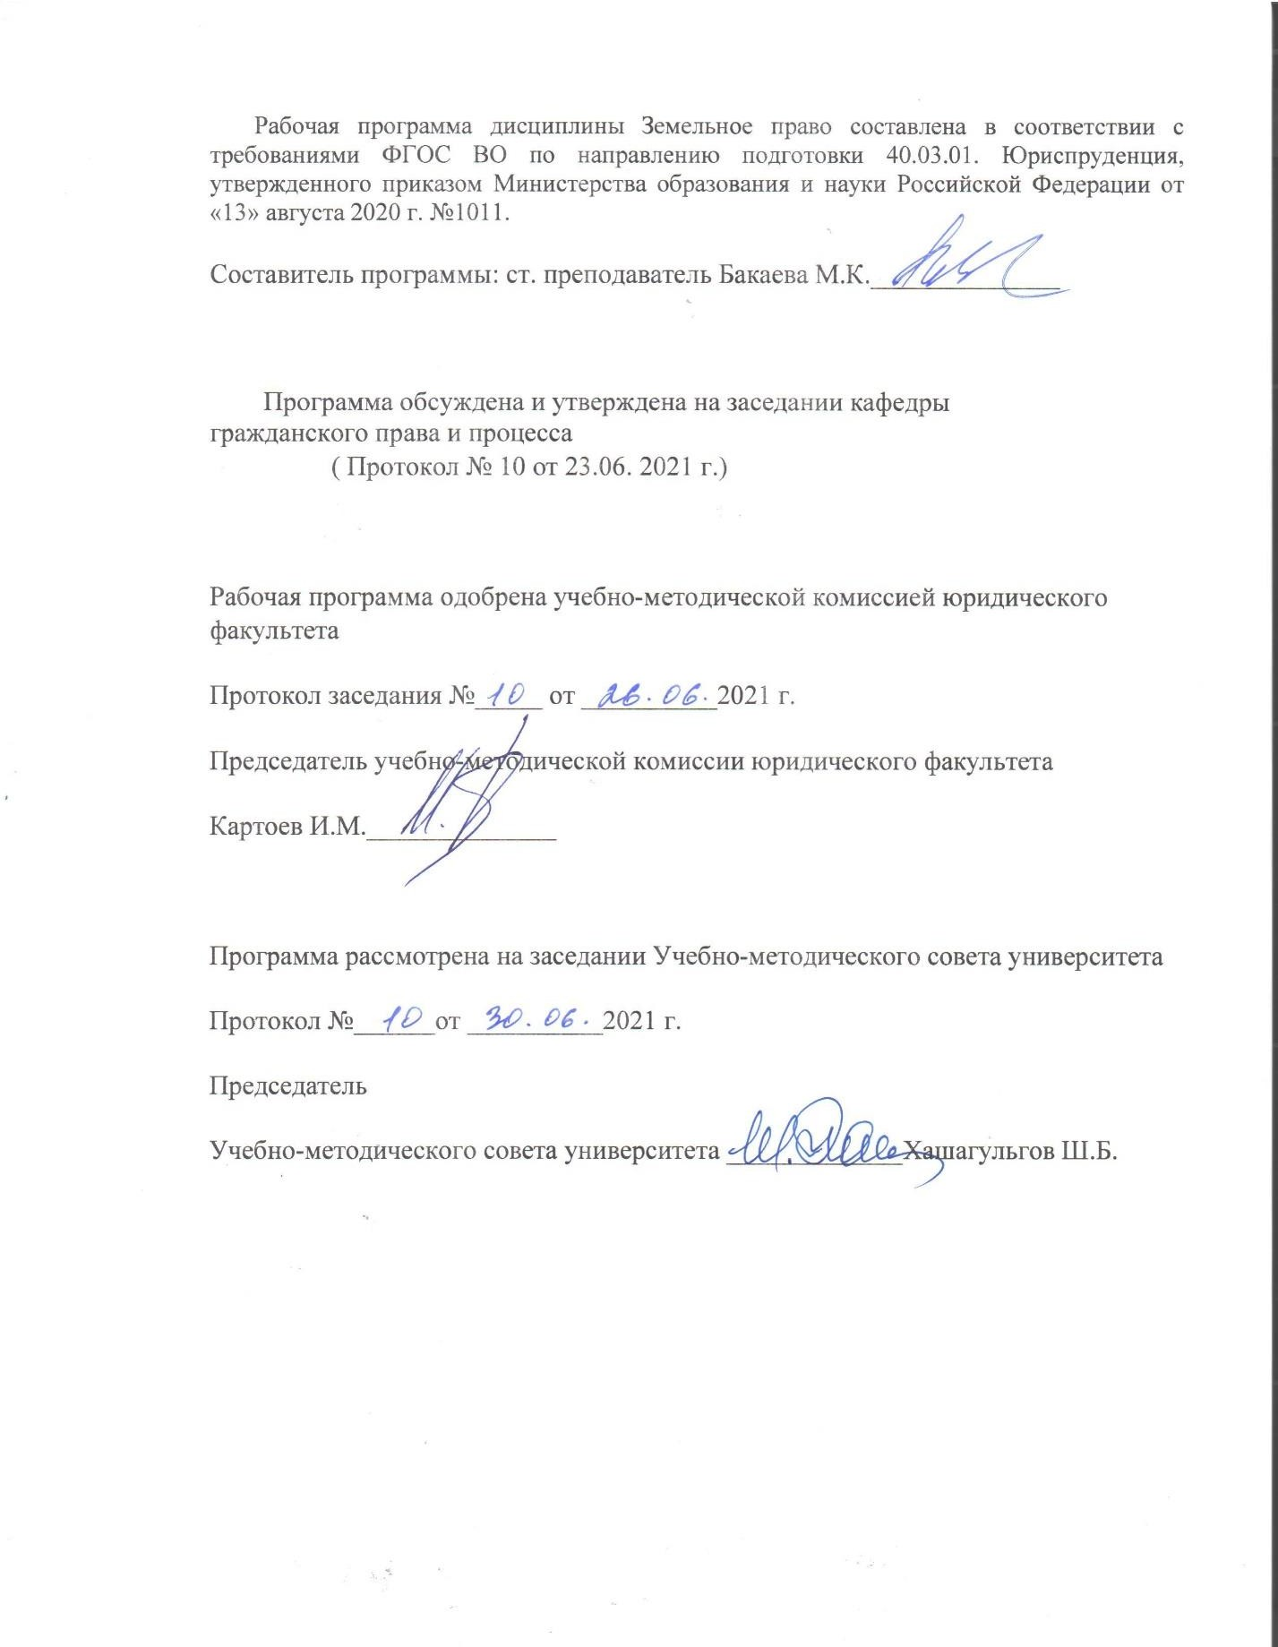

# Цели освоения дисциплины

|  |  |
| --- | --- |
| Цель освоения дисциплины | Изучение студентами вопросов правового регулирования отношений в сфере землепользования; представление полного объема правового регулирования земельных правоотношений по поводу осуществления земельного контроля, исполнения земельно-правовых обязанностей, реализация земельных прав, несение ответственности за нарушения земельного законодательства; выработка навыков грамотного применения на практике положений нормативно- правовых актов, содержащих нормы земельного права. |
| Задачи дисциплины | Познакомить студентов с основными теоретическими положениями земельного законодательства; выработать у обучающихся практические навыки применения земельного законодательства; научить студентов анализировать и решать юридические проблемы в сфере земельного законодательства. |

1. **Место дисциплины в структуре ОПОП бакалавриата**

Дисциплина «Земельное право» относится к дисциплинам части Блока 1, формируемой участниками образовательных отношений.

В соответствии с учебным планом период обучения по дисциплине – 7-й семестр.

Дисциплина «Земельное право» в силу занимаемого ей места в ФГОС ВО, ОПОП ВО и учебном плане по направлению подготовки 40.03.01 Юриспруденция предполагает взаимосвязь с другими изучаемыми дисциплинами.

В качестве «входных» знаний дисциплины «Земельное право» используются знания и умения, полученные обучающимися при изучении дисциплин:

|  |  |
| --- | --- |
| Дисциплины и практики, знания и умения по которым необходимы как "входные" при  изучении данной дисциплины | Конституционное право  Теория государства и права  Гражданское право |
| Дисциплины, для которых изучение данной дисциплины необходимо как предшествующее | Международное частное право Налоговое право  Преддипломная практика Государственная аттестация |

# Результаты освоения дисциплины

Процесс изучения дисциплины направлен на формирование элементов следующих компетенций в соответствии с ФГОС ВО по данному направлению:

|  |  |  |  |
| --- | --- | --- | --- |
| Код компетенции | Наименование компетенции | Индикатор достижения компетенции |  |

|  |  |  |  |
| --- | --- | --- | --- |
|  |  |  | В результате освоения дисциплины обучающийся **должен**: |
| ОПК -2 | Способен применять нормы материального и процессуального права при решении задач профессиональной  деятельности | ОПК-2.1. Знает нормы материального и процессуального права. | **Знать:** - сущность прав и свобод человека и гражданина;; значение юридической ответственности. |
| ОПК-2.2. Реализует нормы материального и  процессуального права в профессиональной деятельности. | **Уметь:** применять нормы земельного права в практических ситуациях. |
| ОПК-2.3. Владеет навыками работы с правовыми актами, на основе их анализа принимает решения о реализации норм материального и процессуального права в профессиональной  деятельности. | **Владеть:** навыками реализации земельных норм и принятия необходимых мер защиты прав и законных интересов в сфере земельных отношений. |
| ПК-3 | Способность к подготовке правовых  документов | ПК-3.1. Определяет необходимость подготовки проектов правовых  документов и их отраслевую принадлежность.  ПК-3.2. Выделяет особенности различных видов правовых  документов, знает их структуру и требования к их содержанию.  ПК-3.3. Готовит материалы, необходимые для подготовки проектов правовых документов.  ПК-3.4. Участвует в подготовке проектов правовых документов. | **Знать:** как выделить особенности различных видов правовых  документов, знает их структуру и требования к их содержанию.  **Уметь:** составлять проекты правовых документов  **Владеть:** навыками подготовки материалов, необходимых для подготовки проектов правовых документов. |

# Структура и содержание дисциплины

## Общая трудоемкость дисциплины составляет 2 зачетных единиц, 72 часа.

Объём дисциплины для очной формы обучения составляет 2 зачетные единицы, всего 72 часа, из которых 48 ч. составляет контактная работа обучающегося с преподавателем (32 ч. занятия лекционного типа, 16 ч. занятия семинарского типа, самостоятельная работа обучающегося – 24 ч.

Объём дисциплины для заочной формы обучения составляет 2 зачетные единицы, всего 72 часа, из которых 8 часов составляет контактная работа обучающегося с преподавателем, 8 ч. занятия лекционного типа, 60 ч., самостоятельная работа обучающегося, контроль – 4 ч.

|  |  |  |  |  |  |  |
| --- | --- | --- | --- | --- | --- | --- |
| Наименование раздела дисциплины | Всего часов- 72 | | | | | |
| Контактная работа (работа во взаимодействии с преподавателем) | | | | Самостоятельная работа  обучающегося | |
| лекции | | практические занятия | |  | |
| очная | заочная | очная | заочная | очная | Заочная |
| Раздел 1 Понятие, предмет, метод и система земельного права. Место земельного права в системе права и его взаимодействие с другими  отраслями права. | 2 | 1 | 1 | - | 2 | 2 |
| Раздел 2. Принципы земельного права. | 2 | 1 | 1 | - | 2 | 2 |
| Раздел 3. Источники земельного права | 2 | 1 | 1 | - | 2 | 4 |
| Раздел 4. Земельные правоотношения | 4 | 1 | 2 | - | 2 | 4 |

|  |  |  |  |  |  |  |
| --- | --- | --- | --- | --- | --- | --- |
| Раздел 5. Право собственности и другие права на землю | 4 | 1 | 2 | - | 2 | 10 |
| Раздел 6. Земельно-правовые сделки | 4 | 1 | 2 | - | 2 | 10 |
| Раздел 7. Прекращение прав на земельные участки | 2 | - | 1 | - | 1 | 4 |
| Раздел 8. Управление в области использования и охраны земель | 2 | 1 | 2 | - | 2 | 6 |
| Раздел 9. Правовая охрана земель | 2 | - | 1 | - | 1 | 4 |
| Раздел 10. Юридическая ответственность за нарушение земельного законодательства | 2 | - | 1 | - | 2 | 2 |
| Раздел 11. Понятие правового режима земель. Правовой режим земель  сельскохозяйственного назначения | 2 | 1 | 1 |  | 2 | 4 |
| Раздел 12. Правовой режим земель населенных пунктов Понятие, состав и общая характеристика правового режима земель населенных пунктов. | 2 | - | - |  | 2 | 4 |
| Раздел 13. Правовой режим земель особо охраняемых территорий и объектов Понятие, состав и общая характеристика правового режима  земель особо охраняемых территорий и объектов. | 2 | - | - |  | 2 | 4 |
|  |  |  |  |  |  |  |
|  |  |  |  |  |  |  |
| Итого | 18 | 8 | 16 |  | 74 | 60 |
| Промежуточная аттестация | Зачёт | | | | | |

# Содержание дисциплины «Земельное право» по разделам

|  |  |  |
| --- | --- | --- |
| **№** | **Наименование темы (раздела)** | **Содержание темы (раздела)** |
| *гр.1* | *гр.2* | *гр.3* |
| 1. | Раздел 1. Понятие, предмет, метод и  система земельного | Предмет и система земельного права Земля как природный объект и природный ресурс, недвижимое имущество, объект права собственности и иных прав. Система земельного  права. Место земельного права в системе права и его |

|  |  |  |
| --- | --- | --- |
| **№** | **Наименование темы (раздела)** | **Содержание темы (раздела)** |
| *гр.1* | *гр.2* | *гр.3* |
|  | права. Место | взаимодействие с другими отраслями права. Предмет |
|  | земельного права в | земельного права. Методы правового регулирования |
|  | системе права и его | земельных отношений. |
|  | взаимодействие с |  |
|  | другими отраслями |  |
|  | права. |  |
| 2. | Раздел 2. Принципы земельного права. | Принципы земельного права. Понятие, становление и развитие земельного права как отрасли права, науки и учебной дисциплины. |
|  |  | Источники земельного права. Земельное законодательство |
| 3. | Раздел 3. Источники земельного права | Понятие, виды и система источников земельного права.  Понятие земельного законодательства. Основные этапы |
|  |  | развития земельного законодательства в Российской |
|  |  | Федерации. Земельная реформа в Российской Федерации. |
|  |  | Современное земельное законодательство. |
|  |  | Конституционные основы земельного права. Земельный |
|  |  | кодекс РФ и другие федеральные законы как источники |
|  |  | земельного права. |
| 4. | Раздел 4. Земельные правоотношения | Земельные отношения и земельные правоотношения: понятие, особенности, структура, классификация, основания возникновения и прекращения. |
|  |  | Право собственности и другие права на землю Понятие и |
| 5. | Раздел 5. Право  собственности и | общая характеристика права собственности на землю. Объекты и субъекты права собственности на землю. |
|  | другие права на землю | Содержание права собственности на землю. Ограничение |
|  |  | правомочий собственника и их социальная природа. Формы |
|  |  | и виды собственности на землю по законодательству |
|  |  | Российской Федерации. Частная собственность на землю и |
|  |  | ее виды. Государственная собственность на землю и ее |
|  |  | виды. Разграничение государственной собственности на |
|  |  | землю. Правовое регулирование сделок с землей Понятие и |
|  |  | правовые вопросы формирования земельного рынка. |
| 6. | Раздел 6. Земельно- правовые сделки | Понятие, виды и форма сделок с землей. Особенности совершения сделок с земельными участками. Купля-  продажа земельных участков, их частей и земельных долей. |
|  |  | Продажа земель при приватизации государственных и |
|  |  | муниципальных предприятий. |
| 7. | Раздел 7. Прекращение прав на земельные  участки | Основания прекращения прав на землю. Изъятие земельных участков для государственных и муниципальных нужд.  Компетенция государственных и муниципальных органов по |
|  |  | изъятию земельных участков. |

|  |  |  |
| --- | --- | --- |
| **№** | **Наименование темы (раздела)** | **Содержание темы (раздела)** |
| *гр.1* | *гр.2* | *гр.3* |
|  | Раздел 8. Управление в | Управление в области использования и охраны земель Понятие и содержание управления в области использования земель. Виды управления в сфере использования земель.  Система органов государственного управления в области использования земель.  Правовая охрана земель Правовая охрана земель как правовой институт. Цели и задачи правовой охраны земель. Земля и почва как объекты правовой охраны. Содержание правовой охраны земель. Сохранение, восстановление и повышение плодородия земель как меры правовой охраны земель. Порядок консервации земель.  Юридическая ответственность за нарушение земельного законодательства Понятие, функции и виды юридической  ответственности за нарушение земельного законодательства. Понятие, основные виды и признаки земельных правонарушений. Состав земельных правонарушений.  Понятие правового режима земель. Правовой режим земель сельскохозяйственного назначения Аграрная реформа (обусловленность, цели, задачи, организационно-правовое обеспечение, практика осуществления). Понятие, состав  земель сельскохозяйственного назначения, и общая характеристика их правового режима Субъекты прав на земельные участки сельскохозяйственного назначения.  Правовой режим земель населенных пунктов Понятие,  состав и общая характеристика правового режима земель населенных пунктов. Управление в сфере использования  земель населенных пунктов. Территориальное планирование использования земель населенных пунктов. Зонирование территорий городских и сельских поселений.  Правовой режим земель особо охраняемых территорий и объектов Понятие, состав и общая характеристика правового режима земель особо охраняемых территорий и объектов.  Правовой режим земель особо охраняемых природных территорий. |
| 8. | области использования земель |
|  | Раздел 9. Правовая |
| 9. | охрана земель |
|  | Раздел 10. |
|  | Юридическая |
| 10. | ответственность за  нарушение земельного |
|  | законодательства |
|  | Раздел 11. Понятие |
|  | правового режима |
|  | земель. Правовой |
| 11. | режим земель  сельскохозяйственного |
|  | назначения |
|  | Раздел 12. Правовой |
|  | режим земель |
| 12. | населенных пунктов |
|  | Понятие, состав и |
|  | общая характеристика |
|  | правового режима |
|  | земель населенных |
|  | пунктов. |
|  | Раздел 13. Правовой |
|  | режим земель особо |
| 13. | охраняемых |
|  | территорий и объектов |
|  | Понятие, состав и |

|  |  |  |
| --- | --- | --- |
| **№** | **Наименование темы (раздела)** | **Содержание темы (раздела)** |
| *гр.1* | *гр.2* | *гр.3* |
|  | общая характеристика правового режима  земель особо охраняемых  территорий и объектов. |  |

Текущий контроль успеваемости проходит в рамках занятий семинарского и практического типа, групповых или индивидуальных консультаций.

## Образовательные технологии

В соответствии с требованиями ФГОС ВО по направлению 40.03.01«Юриспруденция» реализация компетентностного подхода в ходе преподавания дисциплины «Земельное право» предусматривает широкое использование в учебном процессе активных и интерактивных форм проведения занятий (разбор конкретных ситуаций, тематические дискуссии и др.).

К самостоятельной работе студента относится деятельность, которую он осуществляет без участия преподавателя, но по его заданию, под его руководством и наблюдением.

Самостоятельная работа проводится с целью углубления и расширения теоретических знаний, систематизации и закрепления полученных теоретических знаний и практических умений, формирование умений использовать нормативную, правовую, справочную документацию и специальную литературу, развитие познавательных способностей и активности (творческой инициативы, самостоятельности, ответственности, организованности), формирование самостоятельного мышления, способностей к саморазвитию, самосовершенствованию и самореализации.

К видам самостоятельной работы студента относится аудиторная и внеаудиторная работа. Аудиторная работа выполняется на учебных занятиях по заданию и под руководством преподавателя. Внеаудиторная работа выполняется по заданию и при методическом руководстве преподавателя, но без его непосредственного участия.

Аудиторная самостоятельная работа студента возможна при использовании активных и интерактивных форм занятий. Традиционная форма предполагает простые ответы студентов на поставленные вопросы и исключает самостоятельную работу, студент просто воспроизводит знания, которые он получил либо от преподавателя в результате пассивного восприятия, либо в результате внеаудиторной самостоятельной работы.

Формы и виды внеаудиторной самостоятельной работы обучающихся:

* чтение основной и дополнительной литературы, изучение информации, полученной в системе Интернет;
* подготовка сообщений, докладов;
* выполнение творческих работ, учебных проектов, учебно-исследовательских

работ;

* самостоятельное выполнение практических заданий репродуктивного типа

(ответы на вопросы, тесты, решение задач и т.д.);

* + подготовка к промежуточной аттестации, в том числе путём самостоятельного выполнения практических заданий репродуктивного типа.

Основа текущего контроля – вопросы к семинарским занятиям.

# Учебно-методическое и материально-техническое обеспечение дисциплины 6.1.Литература

**а) Основная учебная литература.**

* 1. Ковальчук Н.И. Земельное право России [Электронный ресурс] : практикум / Н.И. Ковальчук, Л.В. Граф. — Электрон. текстовые данные. — Омск: Омский государственный университет им. Ф.М. Достоевского, 2016. — 148 c. — 978- 5-7779-1996-0. — Режим доступа: <http://www.iprbookshop.ru/59597.html>
  2. Лиманская А.П. Земельное право. Общая часть [Электронный ресурс] : учебное пособие / Лиманская А.П.. — Электрон. текстовые данные. — М. : Российский государственный университет правосудия, 2017. — 392 c. — 978- 5-93916-566-2. — Режим доступа: <http://www.iprbookshop.ru/74157.html>
  3. Волкова Т.В. Земельное право [Электронный ресурс] : учебное пособие для бакалавров / Т.В. Волкова, С.Ю. Королев, Е.Ю. Чмыхало. — Электрон. текстовые данные. — М. : Дашков и К, Ай Пи Эр Медиа, 2017. — 360 c. — 978- 5-394-02360-6. — Режим доступа: <http://www.iprbookshop.ru/57119.html>

# б) Дополнительная учебная литература

1. Волкова Т.В. Земельное право [Электронный ресурс] : учебное пособие / Т.В. Волкова, С.Ю. Королев, Е.Ю. Чмыхало. — Электрон. текстовые данные. — Саратов: Корпорация «Диполь», 2012. — 191 c. — 2227-8397. — Режим доступа: <http://www.iprbookshop.ru/10553.html>
2. Земельное право России [Электронный ресурс] : учебное пособие / Т.В. Волкова [и др.]. — Электрон. текстовые данные. — Саратов: Ай Пи Эр Медиа, 2011. — 78 c. — 978-5-904000-11-0. — Режим доступа: <http://www.iprbookshop.ru/1313.html>
3. Земельное право [Электронный ресурс] : учебное пособие / Т.В. Волкова [и др.]. — Электрон. текстовые данные. — Саратов: Ай Пи Эр Медиа, 2010. — 328 c. — 978-5-904000-28-8. — Режим доступа: <http://www.iprbookshop.ru/1311.html>

# программное обеспечение и Интернет-ресурсы

* + 1. [http://www.Ibooks.ru](http://www.ibooks.ru/) - Электронно-библиотечная система.
    2. [http://www.consultant.ru](http://www.consultant.ru/) - компьютерная справочная правовая система КонсультантПлюс;
    3. <http://www.garant.ru/>- информационно-правовой портал «Гарант»;
    4. <http://usis.narod.ru/>- Юридическая справочно-информационная система;
    5. <http://www.kodeks.ru/>-информационно-правовая система «Кодекс»;
    6. [http://www.pravo.gov.ru](http://www.pravo.gov.ru/) - Официальный интернет-портал правовой информации; e- Library.ru [Электронный ресурс]: Научная электронная библиотека. – URL: <http://elibrary.ru/>(дата обращения 11.05.2018).
    7. Научная электронная библиотека «КиберЛенинка» [Электронный ресурс]. – URL: <http://cyberleninka.ru/>(дата обращения 11.05.2018).
    8. Портал психологических изданий PsyJournals.ru <http://psyjournals.ru/index.shtml>
    9. Электронный психологический журнал «Психологические исследования» <http://psystudy.ru/>
    10. Электронно-библиотечная система «Университетская библиотека онлайн» [Электронный ресурс]. – URL: <http://biblioclub.ru/index.php>(дата обращения 11.07.2018). – Доступ к

системе согласно правилам ЭБС и договором университета с ЭБС.

# 8. Материально-техническое обеспечение дисциплины

Для обучения студентов названной дисциплины имеются в наличии: специальные кабинеты, оборудованные мультимедийными средствами обучения; компьютерные классы, где имеется возможность выхода в Интернет; присутствует полный комплект лицензионного обеспечения, необходимый для работы компьютерных программ.